今日动态
2024.4.11 周四 多云
记录人：肖一凡
※一日活动篇
◎今日来园人数：22人，请假2人：刘汐妍、苏忆晴。

※区域游戏篇
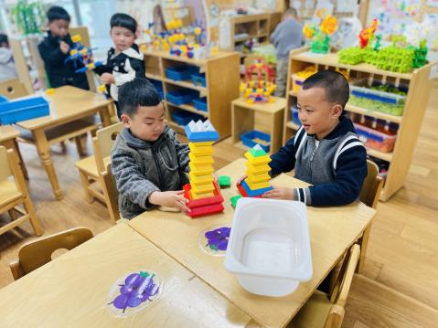 | 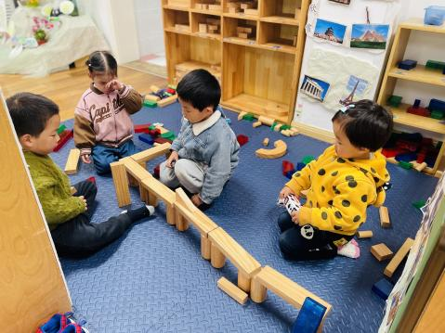 | 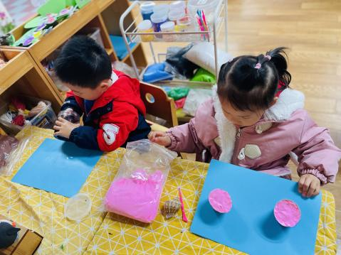
皓皓和孙杰文分别搭了一座塔比一比谁搭的更高呢。 | 嘉嘉、承承、皮皮和朵朵合作 | 一一和涵涵一直制作纸杯蛋糕。
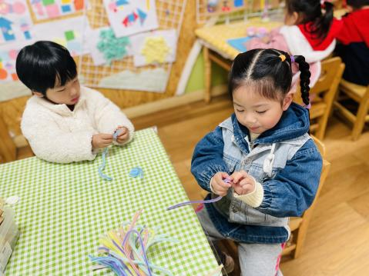 | 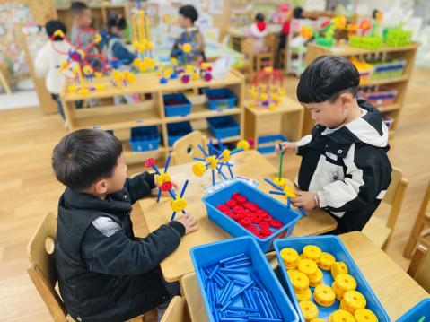 | 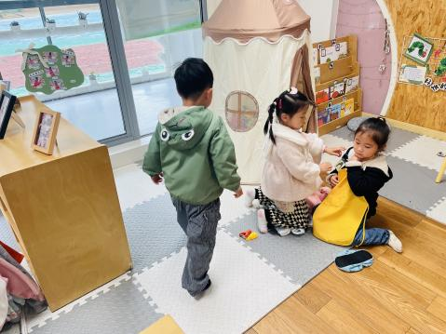
忆忆和月月尝试着用毛根卷一卷做一只小蜗牛。 | 阳阳用零件只做了一个小秋千，牛牛正在认真地制作小风车。 | 一一棒瑶瑶带上角色牌。

※户外篇
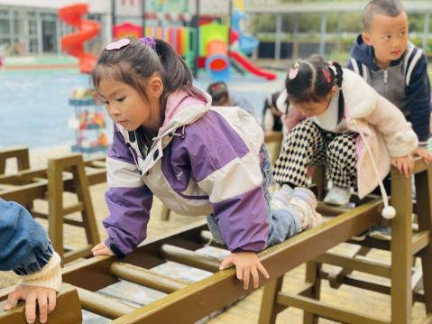 | 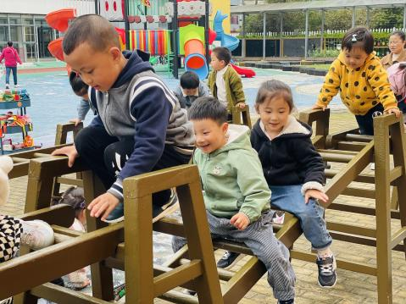 | 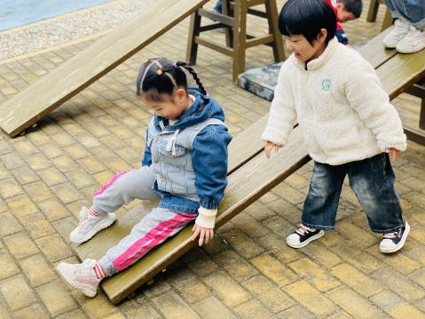 | 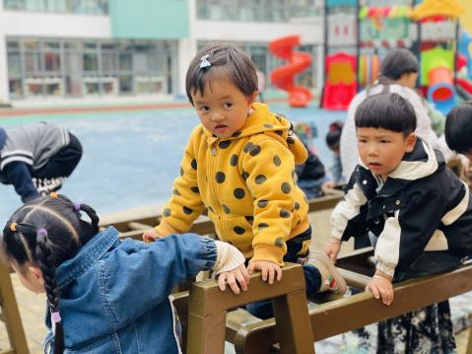

※集体活动篇
美术：艾草拓染
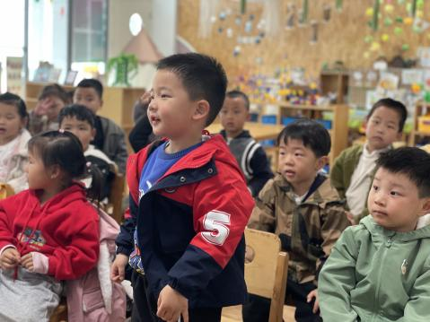 | 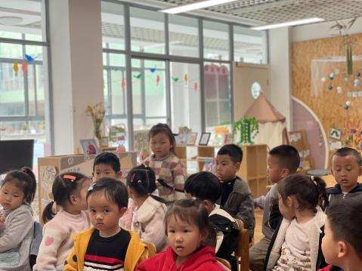 | 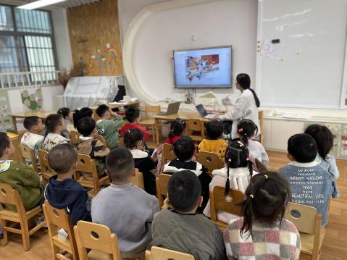 | 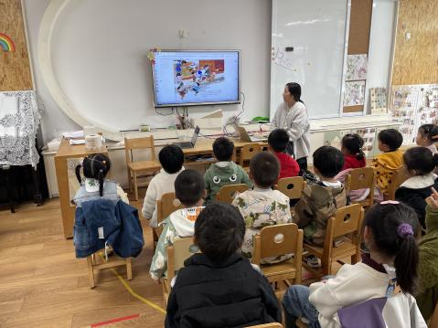
听一听故事，了解青团的由来、做法和用途。
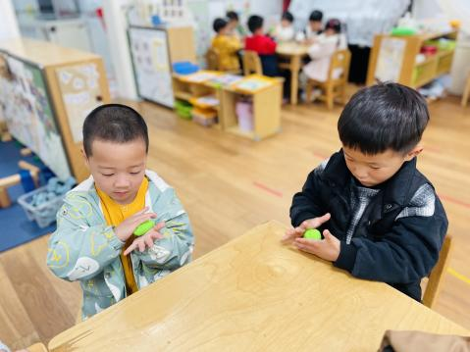 | 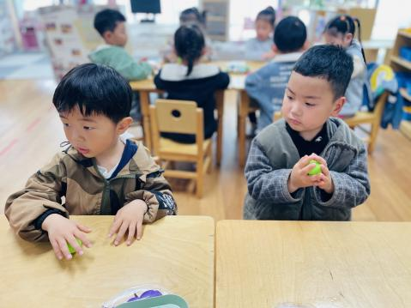 | 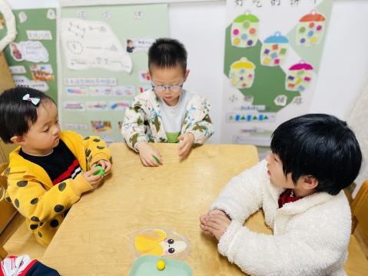 | 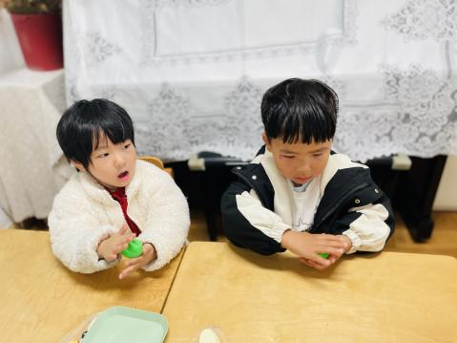
一起用太空泥和球球试试手吧。

※午餐篇
◎午餐：玉米饭、糖醋排骨、黃瓜炒腐竹、芙蓉鲜蔬汤
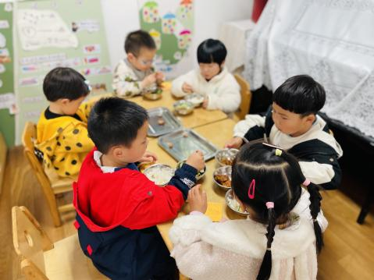 | 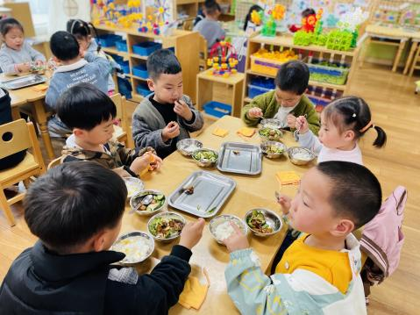 | 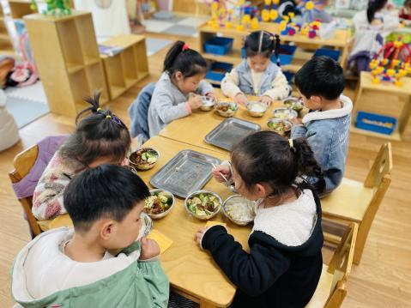 | 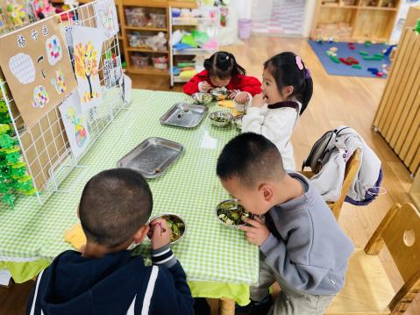

※温馨提醒
1.最近温度变化较大，请注意根据气温为孩子增减衣物哦。

